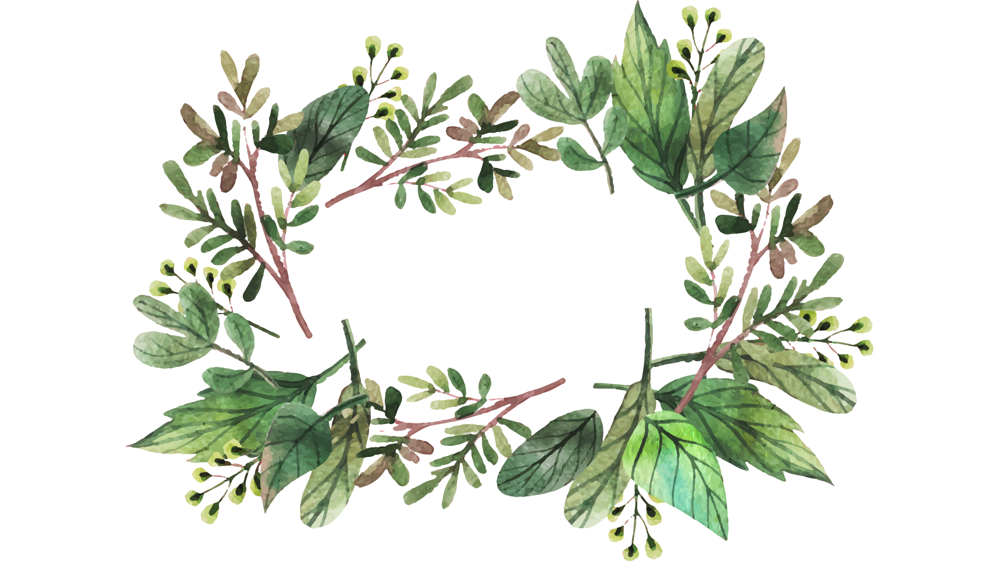





小学语文部编版四年级上册
字内容均可编辑

语文作业集

鸡西市园丁小学



语文四年级上册第二单元

作业设计

鸡西市园丁小学 张丹
（ 四年级上册第二单元 ）大单元整体作业设计框架
鸡西市园丁小学 张丹
人文主题 | 提问 |  |  |  | 任务群类型 |  |  | 本单元归属于“文学阅读与创意表达”学习任务群。“文学阅读与创意表达”学习任务群属于发展型学习人群，包含“文学阅读”和“创意表达”两大要素，对应核心素养中的“审美创造”。
语文要素 | 本单元是围绕”提问“编排的阅读策略单元，是继三年级“预测”后的第二个阅读策略单元。运用提问策略进行阅读，有且于改变学生被动阅读状态，培养积极思考的习惯，深入理解文章内容。
教学内容 | 教材内容  ●阅读  - 《一个豆荚的五粒豆》  - 《夜间飞行的秘密》  - 《呼风唤雨的世纪》  - 《蝴蝶的家》  ●习作：我的家人  ●语文园地七：交流平台，词句段运用，日积月累
单元  主题  分析 | - 阅读要素  - 表达要素
  册序 | 单元 | 阅读训练要素
  三年级上册 | 第四单元 | 阅读时尝试从不同角度去思考，提出自己的问题
  四年级上册 | 第二单元 | 阅读时能提出不懂的问题，并试着解决。
  四年级下册 | 第二单元 | 阅读时能提出不懂的问题，并试着解决。
  五年级上册 | 第二单元 | 学习提高阅读速度的方法。
  册序 | 单元 | 表达训练要素
  三上 | 第一单元 | 用几句话或一段话写一个同学，激发写作兴趣。
  三下 | 第六单元 | 写一个人，尝试写出他的特点，体会分享的快乐。
  四上 | 第二单元 | 写一个人，把印象最深的地方写出来。
  五上 | 第二单元 | 结合具体事例写出任务特点。
  四年级上册单元任务群汇总表
  单无 | 主题 | 任务群
  第一单元 | 自然之美 | 文学阅读与创意表达
  第二单元 | 阅读策略 | 实用性阅读与交流
  第三单元 | 连续观察 | 实用性阅读与交流
  第四单元 | 神话 | 文学阅读与创意表达
  第五单元 | 习作 | 实用性阅读与交流
  第六单元 | 成长故事 | 实用性阅读与交流
  第七单元 | 家国情怀 | 文学阅读与创意表达
  第八单元 | 历史传说故事 | 文学阅读与创意表达
  快乐读书吧 | 阅读中外神话 | 整本书阅读
  选文内容 | 价值指向
  《一个豆荚里的五粒豆》 | 通过引导学生从课文局部和整体两个部分提问。
  《夜间飞行的秘密》 | 通过引导学生从不同角度进行提问。
  《呼风唤雨的世纪》 | 通过引导学生能通过筛选有价值的问题，从而深化对课文的理解。
  《蝴蝶的家》 | 能自主运用提问策略进行阅读，尝试解决提出的问题。
  习作：我的家人 | 引导学生观察家人，把家人的特点写出来。
  语文园地 | 引导学生能够交流总结把握文章主要内容的方法。
教学方法  横纵分析 | （一）教学方法纵向分析  - 教学方法横向分析  - 单元教学目标  教学重点  教学难点
  册序单元 | 单元主题 | 阅读训练 | 语文要素（技能写法）
  三上册第四单元 | 童话世界 | 感受童话丰富的想象，体会其中的真善美。 | 试着自己编童话，写童话。
  四上册第二单元 | 提问 | 阅读不同类型的文章时都能够主动提问。 | 抓住家人与动物的相似之处，写出家人的特点。
  四下册第二单元 | 自然科技 | 阅读时能提出不懂的问题，并试着解决。 | 展开奇思妙想，写一写自己想发明的东西。
  五上册第二单元 | 阅读策略 | 学习提高阅读速度的方法。 | 结合具体事例写出人物的特点。
  册序单元 | 单元主题 | 语文要素（技能写法） | 技能训练
  二上第四单元 | 家乡 | 学写留言条。 | 留言条的基本格式和结构。
  三上第六单元 | 祖国壮丽山河 | 围绕一个意思写一处景物，注意运用关键语句。 | 运用关键句介绍一处景物。
  四上第七单元 | 家国情怀 | 学习写书信。 | 在与留言条格式的对比中，掌握书信格式。
  五上第四单元 | 爱国情怀 | 学习列提纲，分段叙述。 | 如何表达爱国情怀。
  单元板块 | 课文重点与难点 | 语文要素 | 教法
  《一个豆荚里的五粒豆》 | - 阅读时能积极思考，针对课文局部和整体提出自己的问题。  - 能借助问题理解课文内容。 | “阅读时尝试从不同角度去思考，提出自己的问题” | 引导学生在充分阅读和交流中培养学生主动提问的意识。
  《夜间飞行的秘密》 | - 学会从不同角度提问。  - 能借助问题理解课文内容。 | “尝试从不同角度去思考”， | 引导学生学习不同的角度提问，回顾上一课学到提问方法，然后一边阅读，一边思考，记录自己的问题。
  《呼风唤雨的世纪》 | - 通全问题分类，筛选出对理解课文最有帮助的问题。  - 能借助问题理解课文内容。  - 能联系生活实际理解课文最后一句话。 | 引导学生筛选对理解课文最有帮助的问题。 | 运用策略边读边从不同角度提出问题，有助于理解课文的问题。
  《蝴蝶的家》 | - 能在阅读过程中提出自己的问题，并试着分类。  - 能筛选出最值得思考的问题，并尝试解决。 | 引导学生筛选对理解课文最有帮助的问题。 | 引导让学生综合运用提问策略进行阅读。
  习作：我的家人 | - 能写出家人与众不同的特点。  - 能主动与同学和家人分享习作，并根据他们的建议修改习作。 | 通过想象把家人想成动物，来写出其最突出、最明显的特点。 | 指导学生把家人的特点写清楚从不同事情中选择印象最深最能表现他特点的一件事情来写。
  语文园地 | - 能梳理学到的提问策略，逐步养成敢于提问、善于提问的好习惯。  - 引导学生利用形声字的特点认识生字。  - 能体会每组两个句子在表达上的不同效果，体会自问自答的表达效果。  - 背诵有关提问的名句。 | 通过各种语言实践活动如词语积累，句段运用。有效巩固单元学习成果。进一步拓展学生的语言运用能力和综合素养。 | 引导学生交流运用提问策略存在的方法；举例说出形声字；引导学生在句子表达上的意思；引导学生朗读、背诵名句。
  教学目标 | 对应篇目
  有感情的朗读课文，阅读时学习从不同角度提出问题。 | 《一个豆荚里的五粒豆》
  能筛选出对理解课文的有帮助的问题。 | 《呼风唤雨的世纪》
  能从多角度提问，扩大提问范围。 | 《夜间飞行的秘密》
  尝试综合运用提问策略进行提问，并尝试解决问题。 | 《蝴蝶的家》
  能抓住家人与动物的相似之处，写出家人的特点。 | 习作：我的家人
  能从态度、方法、习惯等方面对提问策略进行总结。 | 语文园地
单元教学目标  单元作业目标 | 单元教学目标 |  |  |  |  |  | 对应篇目 |  | 单元作业目标
单元教学目标  单元作业目标 | 1.认识34个生字，读准2个多音字，会写45个字，会写47个词语。  2.阅读时，学习从不同角度提出问题。  3.能筛选出对理解课文有帮助的问题。  4.能主运用提问策略进行阅读，尝试解决提出的问题，养成积极思考习惯。  5.能写出家人与众不同的特点。  6.能主动与同学和家人分享习作，并根据他们的建议修改习作。  7.能结合阅读体验，梳理学到的提问策略  ，以及运用提问策略进行阅读的好处，知道在阅读中要自觉运用提问策略。  - 能借助形声字的构字规律。  - 能体会每组两个句子在表达上的不同效果。  10.能体会自会自答的表达效果。  11.朗读、背诵有关提问的名句。 |  |  |  |  |  | 《一个豆荚的五粒豆》  《夜间飞行的秘密》  《呼风唤雨的世纪》  《蝴蝶的家》  《我的家人》  语文园地 |  | - 认识 34个生字,读准2个多音字，会写45个字，会写47个词语，能运用形声字的规律主动识字，积累有关提问的名句。  - 能体会运用反复和不运用反复的句子在表达上的不同效果和自问自答的表达效果。阅读时,能自主运用提问策略进行阅读，学会从不同角度提出问题。  3.能筛选出对理解课文有帮助的问题，尝试解决提出的问题，养成积极思考的习惯。  4.能抓住家人与动物的相似之处,写出家人的特点，并主动与同学和家人分享习作，修改不通顺的语句，体验表达的乐趣。
基础知识点  技能训练点  立德树人点 | 教学目标—单元要素  掌握生字词，读准多音字。  一个豆荚里的五粒豆  技能训练点  阅读时能积极思考，针对课文局部和整体提出自己的问题。  能借助问题理解课文内容。  基础知识点  立德树人点  掌握生字词，读准多音字。能归纳出课文讲述的三件事。  掌握生字词，会写“呼风唤雨、世纪”等17个词语  读准多音字“雀”，认识生字词。  夜间飞行的秘密  学会不同角度提问。  能给问题分类，筛选出对理解课文最有帮助的问题。  能在阅读过程中提出自己的问题，并试着分类。  能借助问题理解课文内容。  能联系生活实际理解课文最后一句话的含义。  能筛选出最值得思考的额问题，并尝试解决。  呼风唤雨的世纪  蝴蝶的家  掌握作文格式。  认读词语。并能借助形声字构字规律。，朗读背诵名句  能写出家人与众不同的特点。  能体会每组两个句子在表达上不同效果  能主动与同学和家人分享习作，并修改习作。  能在交流总结中，能体会自问自答的表达效果。  习作  语文园地
课时作业  目标 | 课题 |  | 对应课时 |  |  | 课时作业目标
课时作业  目标 | 一个豆荚里的五粒豆 |  | 第1课时 |  |  | 熟读课文，自学生字，写一个阅读疑问。
课时作业  目标 | 一个豆荚里的五粒豆 |  | 第2课时 |  |  | 写第五粒豆的生长过程，说小女孩的心情变化。
课时作业  目标 | 夜间飞行的秘密 |  | 第1课时 |  |  | 熟读课文，自学生字，画蝙蝠飞行特点的句子。
课时作业  目标 | 夜间飞行的秘密 |  | 第2课时 |  |  | 再次读文，记科学家实验步骤和结果，说雷达和蝙蝠探路的相似处。
课时作业  目标 | 呼风唤雨的世纪 |  | 第1课时 |  |  | 朗读课文，抄概括20世纪成就的句子，句2个过去与现在生活的例子。
课时作业  目标 | 呼风唤雨的世纪 |  | 第2课时 |  |  | 解释诗句在文中的含义，写1个20世纪了不起的发明及影响。
课时作业  目标 | 蝴蝶的家 |  | 1课时 |  |  | 在阅读过程中提出自己的问题并试着分类。能筛选出最值得思考的问题并尝试解决。
课时作业  目标 | 习作 |  | 1课时 |  |  | 整理成短文介绍“家庭动物园”，修改不通顺的句子。
课时作业  目标 | 语文园地 |  | 1课时 |  |  | 用“一边......一边......”写一个生活场景。
单元作业  重难点 | 课题 | 作业重点 |  | 作业难点 |  |  |  |  | 设计意图
单元作业  重难点 | 一个豆荚里的五粒豆 | 引导学生在阅读实践的过程中学习提问，学习根据课文内容提出问题的方法，知道可以针对课文的整体和局部提问;学会从不同单元重难点角度提问;运用提问策略边读边提问;能在阅读过程中提出自己的问题，并试着分类。筛选出对理解课文最有帮助的问题，通过质疑解疑，借助问题理解课文内容。 |  | 能体会运用反复和不运用反复的句子在表达上的不同效果和自问自答的表达效果。阅读时,能自主运用提问策略进行阅读，学会从不同角度提出问题。能筛选出对理解课文有帮助的问题，尝试解决提出的问题，养成积极思考的习惯。 |  |  |  |  | 完成本单元教学目标中的基础知识点，技能训练点。在掌握生字词的基础上，体会作者表达的思想感情。
单元作业  重难点 | 夜间飞行的秘密 |  |  | 能抓住家人与动物的相似之处,写出家人的特点，并主动与同学和家人分享习作，修改不通顺的语句，体验表达的乐趣。 |  |  |  |  | 完成本单元的技能训练点。阅读时,能自主运用提问策略进行阅读，学会从不同角度提出问题，成积极思考的习惯。
单元作业  重难点 | 呼风唤雨的世纪 |  |  |  |  |  |  |  | 完成本单元的技能训练点。阅读时,能自主运用提问策略进行阅读，学会从不同角度提出问题，成积极思考的习惯。
单元作业  重难点 | 蝴蝶的家 |  |  |  |  |  |  |  | 完成本单元的技能训练点。阅读时,能自主运用提问策略进行阅读，学会从不同角度提出问题，成积极思考的习惯。
单元作业  重难点 | 习作 |  |  |  |  |  |  |  | 完成本单元的技能训练点。写出家人的特点，并主动与同学和家人分享习作，修改不通顺的语句，体验表达的乐趣。
单元作业  重难点 | 语文园地 |  |  |  |  |  |  |  | 完成本单元的技能训练点。写出家人的特点，并主动与同学和家人分享习作，修改不通顺的语句，体验表达的乐趣。

单元作业主题设计
主要情景 | 作业主题 | 主要“教—学—评”活动 |  | 语文要素
心之所系  情之所归 | 追寻，诗人笔下的爱国情 | - 读一读：研读古今诗词，感受意境之美。  - 查一查：搜集作者资料及写作背景，理解诗意。  - 写一写：在理解诗意的基础上，背诵诗词并能默写。  - 说一说：与同学分享，诗人通过古诗词所要表达出的思想感情。 | 评选“小诗人” | 通过理解诗意，体会诗句中蕴含的思想感情。
心之所系  情之所归 | 感怀，赤子身上的爱国情 | - 读一读：感受两位主人公的爱国情怀。  - 查一查：收集文中主人公的资料，以及两位主人公身处的时代背景。  - 说一说：抓住文中的主要人物和事件。概括出文章的主要内容。我 | 评选“小演讲家” | 通过关注主要人物和事件，学习把握文章主要内容。体会人物身上的爱国之情。
心之所系  情之所归 | 抒爱，我们心中的爱国情 | - 读一读：明确习作要求。  - 比一比：与留言条进行对比，掌握书信格式。  - 说一说：书信内容及要表达的情感。 | 评选“小作家” | 通过对比观察，能用正确的格式写一封信，做到内容清楚。

